

Автоматизированная система контроля диаметра и овальности при скрутке кабельных изделий

Руководство по эксплуатации

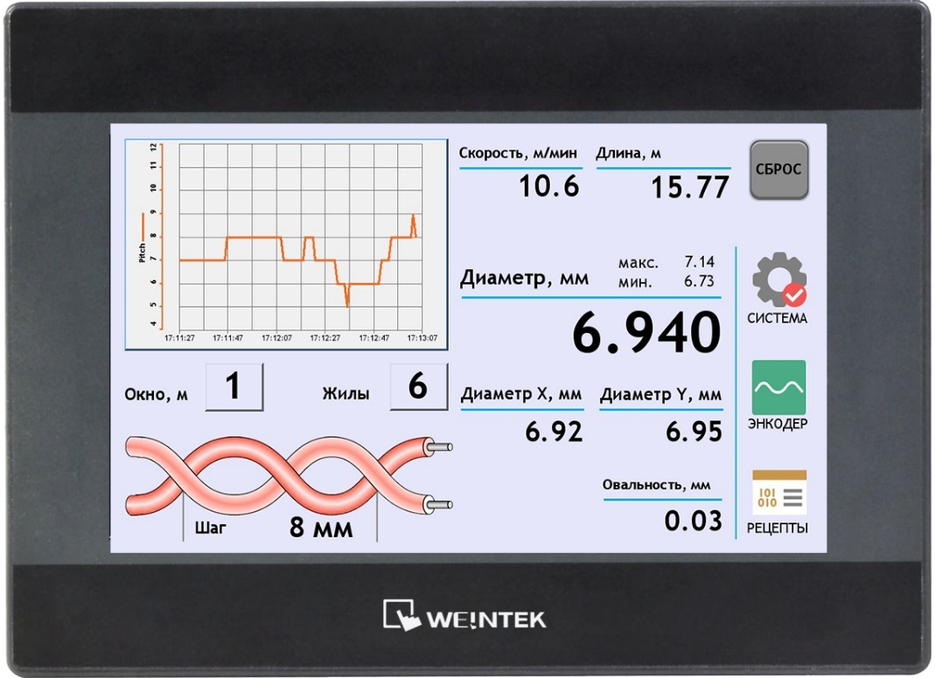

г. Томск 2025
Содержание

1 Назначение, область применения и основные функции. 3
2 Основные технические характеристики контроллера РСУ-10 4
3 Установка 4
4 Порядок запуска системы 6
5 Графический интерфейс пользователя 7
5.1 Главный экран 7
5.2 Настройки системы 8
5.3 Настройки энкодера 9
5.4 Уставки и допуски 10
6 Логирование 11
7 Ошибки связи 12
8 Сроки службы и гарантии изготовителя 13
9 Свидетельство о приемке и упаковывании 14

Руководство по эксплуатации автоматизированной система контроля диаметра и овальности при скрутке кабельных изделий на линии предназначено для изучения правил ее эксплуатации и содержит сведения о назначении, технических характеристиках, принципе работы и устройстве, инструкцию по эксплуатации, а также другие сведения, позволяющие реализовать ее технические возможности в полном объеме.

Назначение, область применения и основные функции.
Автоматизированная система предназначена для контроля диаметра и овальности при скрутке кабельных изделий на линии, а также для определения шага скрутки. В соста системы входят:
- Управляющий контроллер РСУ-10.
- Измеритель диаметра серии «LDM», производства НПО «Редвилл».
- Подключаемый энкодер. Необходим для работы системы. Не поставляется в комплекте.
Структурная схема системы представлена на рисунке 1.1. На рисунке 1.2 схематично представлен внешний вид управляющего контроллера РСУ-10.
Рисунок 1.1 - Структурная схема автоматизированной системы управления

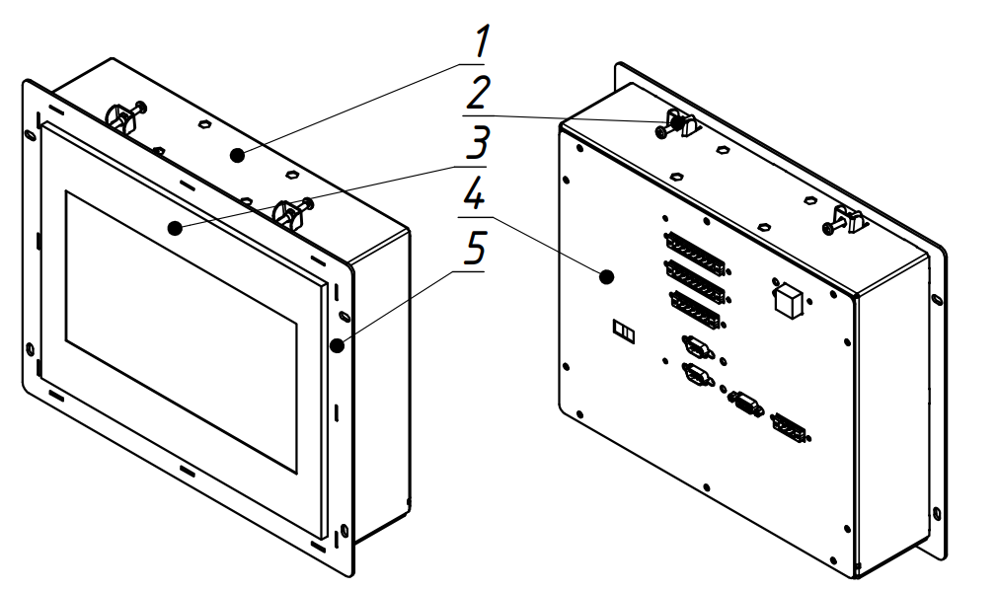
Рисунок 1.2 - Внешний вид управляющего контроллера РСУ-10
РСУ-10 состоит из следующих конструктивных элементов:
- Стальной корпус;
- Крепежные элементы для установки контроллера РСУ-10 в щитовое оборудование;
- Панель оператора Weintek;
- Задняя панель с интерфейсными разъемами для подключения внешних устройств;
- Крепежные отверстия для установки контроллера в щитовое оборудование.

Основные функции РСУ-10:
- Расчёт на основании импульсов, поступающих от энкодера, и отображение на экране скорости и длины. Возможность сброса длины.
- Отображение на экране параметров скрутки на заданной длине (окне): средний диаметр, диаметр по оси X, диаметра по оси Y, овальность, шаг скрутки.
- Отображение на экране шага скрутки по времени на графике.
- Настройка расчётных параметров: окно усреднения, количество жил скрутки, номинальные шаг скрутки и скорость движения линии.
- Настройка параметров энкодера.
- Логирование (запись на внешний USB накопитель) основных измеряемых параметров.

Основные технические характеристики контроллера РСУ-10
Модель | РСУ-7 |  | РСУ-10
Цифровые интерфейсы | RS 485 (полудуплекс) 2 шт.,  Ethernet (опционально), USB
Максимальная длина линии связи | До 250 м
Скорость передачи данных | 115200 бод
Диагональ экрана | 7 дюймов | 10 дюймов
Разрешение | 800 x 400 | 1024x600
Цветность | 16 млн
Яркость экрана | 300 кд/м² | 350 кд/м²
Контрастность | 500:1
Угол обзора | 70/50/70/70 | 70/70/80/80
Время наработки на отказ подсветки, часов | 30000 | 50000
Рабочее напряжение | 24±0,5 В
Потребление тока | 0,5 А |  | 1А
Дискретные выходы (опционально) | сухой контакт, 4 шт.
Дискретные входы (опционально) | 0/12 В, 4 шт.
Аналоговый выход (опционально) | 0-10 В, 1 шт.

Установка
На задней панели РСУ-10 находятся разъемы для подключения внешних устройств (рисунок 3.1).
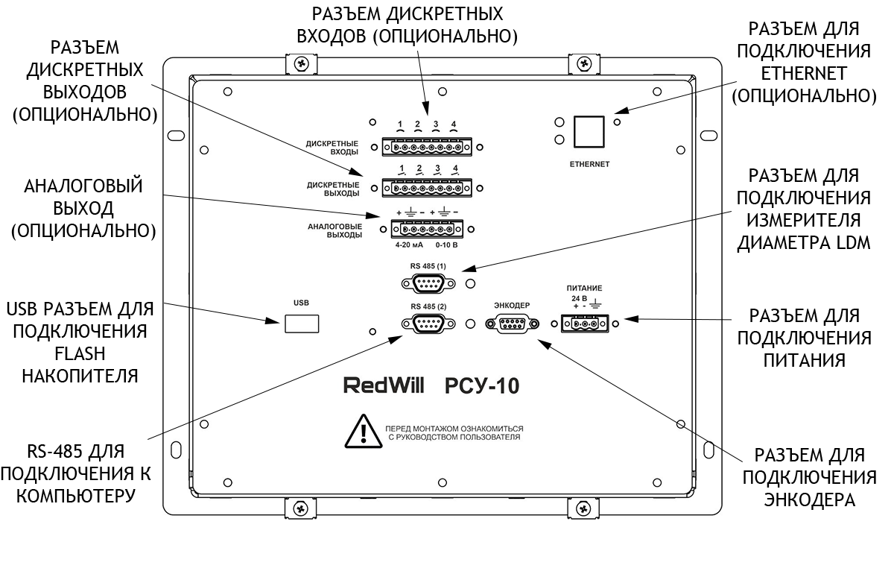
Рисунок 3.1 – Разъемы задней панели РСУ-10

- Разъемы для подключения дискретных сигналов (вход / выход) позволяют подключать дискретные устройства ввода / вывода (реле, сигнальные устройства). Поставляется опционально.
- Разъем аналогового выхода позволяет управлять исполнительными устройствами через аналоговый интерфейс. Поставляется опционально.
- Разъем для подключения к локальной сети (Ethernet). Позволяет интегрировать РСУ-10 в удаленную систему управления. Поставляется опционально.
- Разъем для подключения питания. Для обеспечения питания панели требуется источник питания 24 В постоянного напряжения мощностью не менее 12 Вт.
- Разъем RS 485 (1) служит для подключения измерителя диаметра LDM производства НПО «Редвилл».
- Разъем RS 485 (2) служит для подключения РСУ-10 к компьютеру для осуществления сервисных функций.
- USB разъем служит для подключения Flash-накопителя для записи в базу данных истории измерений
- Разъем для подключения энкодера. Энкодер поставляется опционально.

Подключение внешних устройств через разъемы RS 485 (1) и RS 485 (2) необходимо производить с использованием экранированного двухжильного кабеля, поставляемого в комплекте. Длина линии не должна превышать 150 м. Схемы подключения внешних устройств через разъемы RS 485 (1) и RS 485 (2) представлены на рисунке 3.2 и рисунке 3.3.
Контроллер РСУ-10 является ведущим устройством (Master), а внешние устройства, подключаемые через интерфейс RS 485 ведомыми (Slave). Обмен данными происходит по протоколу Modbus RTU. Для корректной работы протокола в ведомых устройствах (Slave), необходимо верно задать сетевые адреса, которые предустановлены в РСУ-10. Ознакомиться с ними можно в окне «Настройки системы» (п. 5.2).

При отсутствии связи с ведомыми устройствами последовательно выполните указанные шаги.
- Проверьте правильность установленных адресов и скорости обмена данными.
- В случае с ПЧ убедитесь, что в системных регистрах выбран режим управления через RS 485 (см. инструкцию по эксплуатации ПЧ). В случае с LDM перезагрузите устройство (выключите из сети и включите повторно). Повторно проверьте настройки сетевого адреса и скорости.
- Проверьте физическую целостность линий связи (проводов) и правильность подключения разъемов.
- Перезагрузите (выключите из сети и включите повторно) управляющий контроллер РСУ-10.
Если указанные выше действия не помогли, обратитесь к производителю.

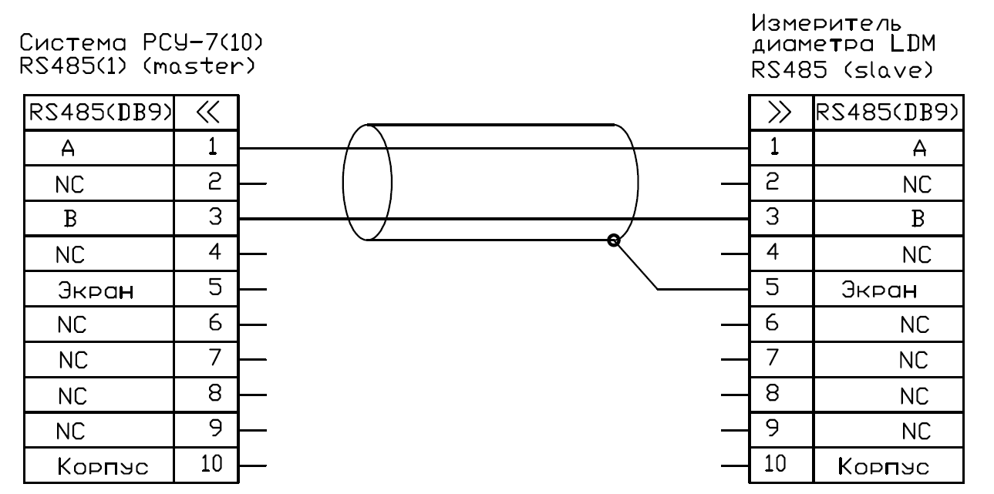
Рисунок 3.2 - Схема подключение измерителя диаметра LDM к РСУ-10

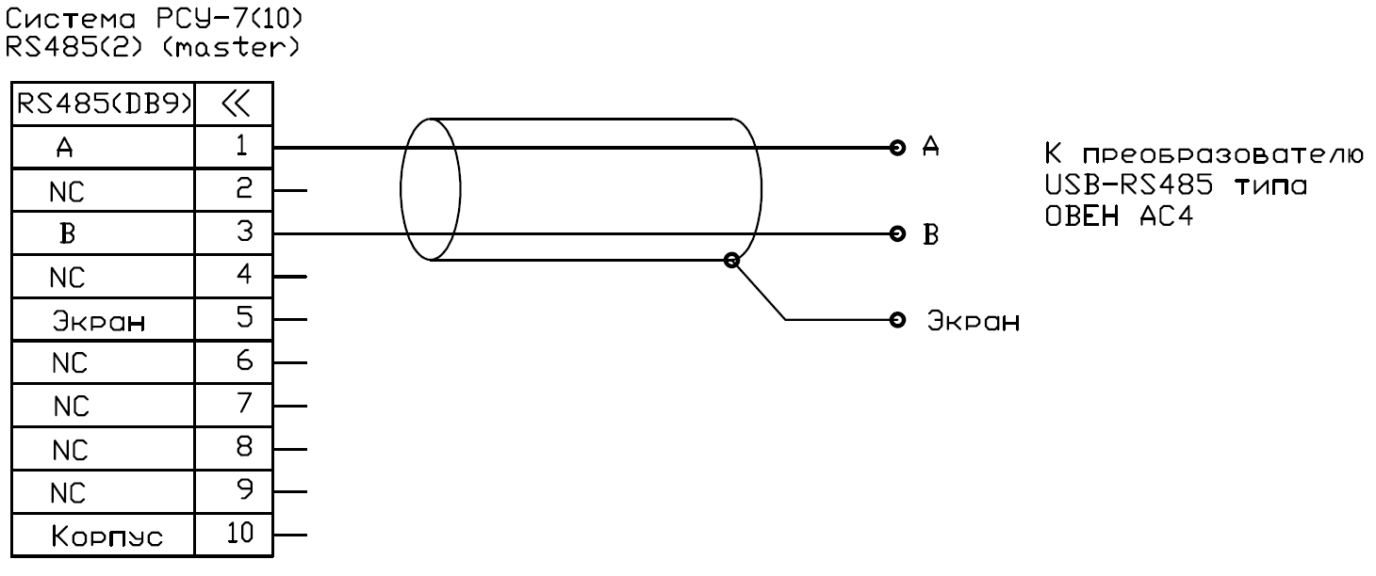
Рисунок 3.3 - Схема подключения РСУ-10 к ПК

Порядок запуска системы
Для успешного запуска системы последовательно выполните шаги, приведенные ниже.
- Подключите контроллер РСУ-10 к измерителю диаметра LDM согласно схеме, приведенной в п. 3 данного руководства с использованием комплектных кабелей.
- Запустите измеритель диаметра LDM. Убедитесь, что адрес и скорость, установленные в настройках LDM совпадают со значениями, установленными в окне «Настройки» (п. 5.2).
- Подключите энкодер и установите его параметры в окне «Энкодер» (п.5.3)
- Подключите контроллер РСУ-10 к электрической сети. После загрузки главного экрана убедитесь, что на экране не отображаются ошибки «Нет связи» или ошибка связи с LDM». В противном случае проверьте физическое подключение и выставленные настройки.
- Настройте систему. Перейдите в окно «Рецепты» (п. 5.4) и установите номинальные скорость движения линии и шаг скрутки. Для корректной работы системы установленные параметры должны находиться в пределах ±50% от истинных значений. На главном окне установите количество жил в скрутке и окно усреднения.
- Запустите линию. Убедитесь, что в поле «Шаг» изменяется числовое значений. Пиктограмма скрутки должна менять цвет в момент записи лога и отображения очередной точки на графике.
Отображаемые значения диаметров сразу после запуска системы буду равны нулю, пока не будет получено определенное количество значений для усреднения на заданном окне.

Графический интерфейс пользователя
Взаимодействие с управляющим котроллером РСУ-10 происходит средствами сенсорной панели оператора. Графический интерфейс включает в себя несколько экранов, состав и назначение которых будут описаны ниже

Главный экран
После запуска контроллера РСУ-10 на экране панели оператора по умолчанию отображается главный экран. (рисунок 5.1).
На главном экране представлены все основные сведения, позволяющие осуществлять контроль за процессом скрутки. Также здесь располагаются элементы управления, позволяющие изменять параметры системы и кнопки перехода к другим экранам (разделам).
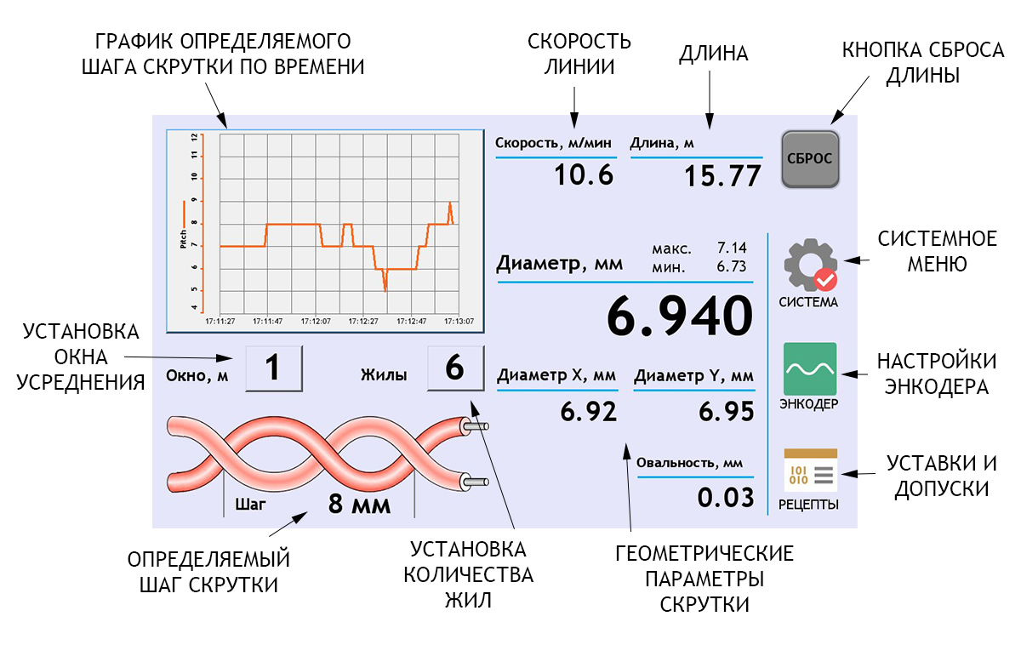
Рисунок 5.1 - Пример главного экрана системы отображения ёмкости и диаметра

- Кнопка «СИСТЕМА» служит для перехода в окно «Настройки» (п. 5.2).
- Кнопка «ЭНКОДЕР» служит для перехода в окно «Энкодер» (п. 5.3).
- Кнопка «РЕЦЕПТЫ» служит для перехода в окно «Рецеты» (п. 5.4).
- В поле «ГЕОМЕТРИЧЕСКИЕ ПАРАМЕТРЫ СКРУТКИ» отображаются диаметры (средний и по двум осям) на заданном окне, максимальные значения среднего диаметра (сбрасывается нажатием на «макс.» или «мин», а также овальность.
- В поле «Шаг» отображается шаг скрутки, рассчитанный на заданном окне.
- Нажатие на поле «Окно» позволяет установить окно усреднения и определения шага.
- Нажатие на поле «Жилы» позволяет установить количество жил в скрутке.
- На графике отображается график изменения шага скрутки по времени.
- Кнопка «СБРОС» сбрасывает длину.

Настройки системы
При нажатии на кнопку «Система» с пиктограммой шестеренки происходит переход к системным настройкам (рисунок 5.2).
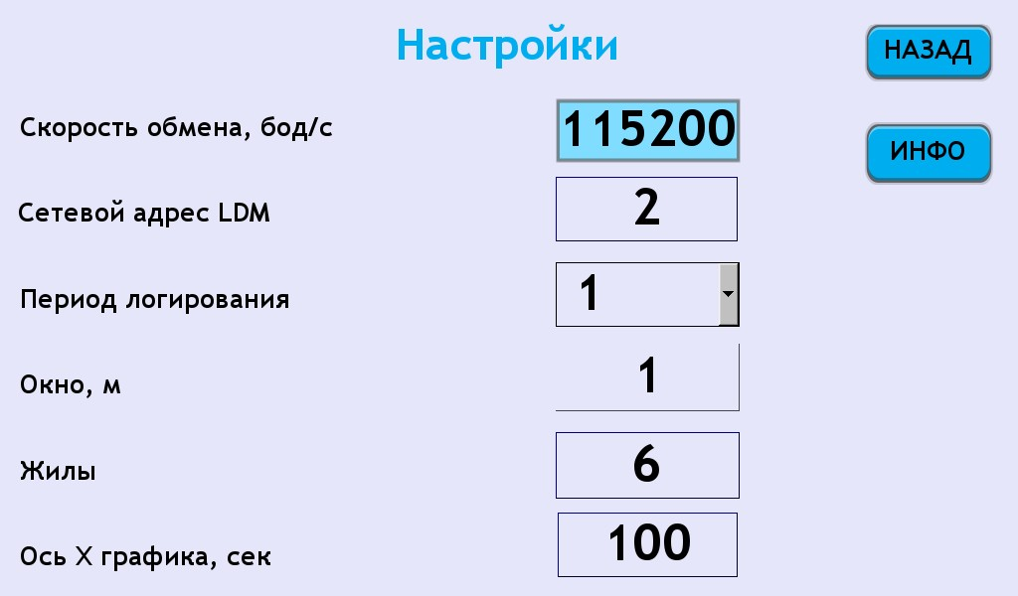
Рисунок 5.2 - Окно системных настроек панели оператора

Для настройки пользователю доступны:
- Скорость обмена с измерителем диаметра. Скорость должна совпадать со значением, установленным в измерителе диаметра.
- Сетевой адрес измерителя диаметра. Адрес должен совпадать со значением, установленным в измерителе диаметра.
- Период логирования позволяет выбрать количество измерений между записью истории. Например, если выставлено значение 10, то будет сохраняться каждое десятое измерение.
- Окно усреднения. Поле дублирует значение на главном экране.
- Количество жил в скрутке. Поле дублирует значение на главном экране.
- развертка графиков – временной промежуток, отображаемый на графике.

В правой части экрана располагаются кнопки:
- «Назад» для перехода на главную страницу.
- «Инфо» для перехода на страницу информации о системе (рисунок 5.3).

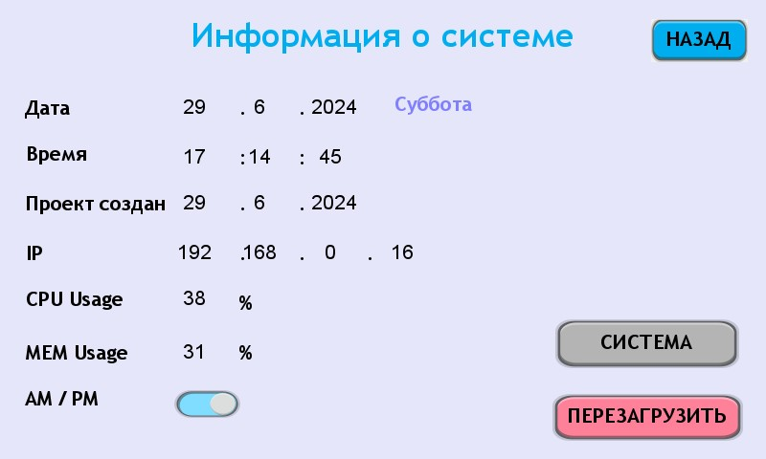
Рисунок 5.3 - Окно информации о системе

На странице информации о системе отображаются: дата, время, дата создания проекта, IP адрес панели оператора в локальной сети (если подключена), использование центрального процессора, Использование оперативной памяти. Есть возможность изменить формат отображения времени. В нижней правой части экрана две кнопки позволяют:
- открыть системные настройки панели оператора;
- перезагрузить панель (software reset).

Настройки энкодера
Для корректной работы системы к РСУ-10 должен быть подключен энкодер. Нажатие на кнопку «Энкодер» в окне настроек регулятора приводит к переходу в окно настроек энкодера (рисунок 5.4)
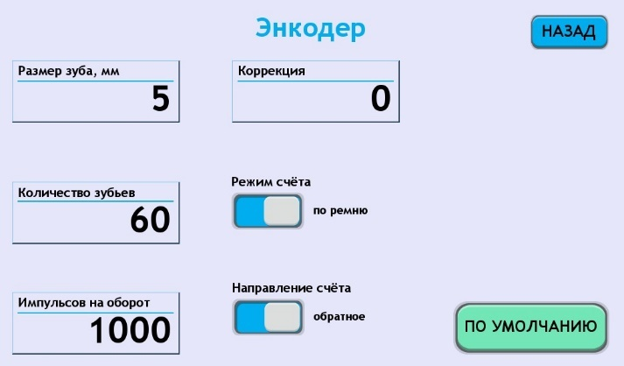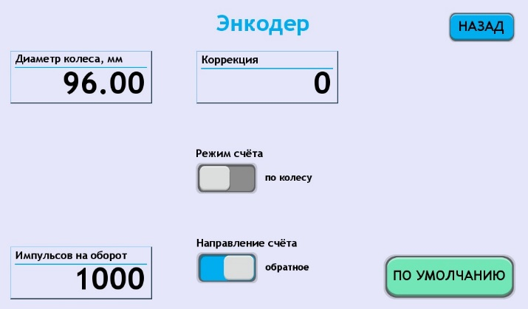
Рисунок 5.4 - Окно настроек энкодера

Для установки доступно два режима счёта: по ремню или по колесу. В зависимости от выбранного режима для установки доступны разные параметры.
Режим счёта по ремню подразумевает установку размера зума и количество зубьев.
Режим счёта по колесу подразумевает установку диаметра колеса.
Также для установки доступно количество импульсов на оборот и корректирующее значение. Переключатель «Направление счета» для корректной работы системы должен быть установлен в положение, в котором происходит движение линии – прямое или обратное.
Установка значений происходит стандартным способом – нажатие на выбранный параметр и ввод числового значения.
Кнопка «По умолчанию» возвращает все параметры к значениям, определенным изготовителем.

Уставки и допуски
При нажатии на главном экране кнопки «Рецепты» происходит переход к настройкам номинальных значений скорости движения линии и шага скрутки. (рисунок 5.5).
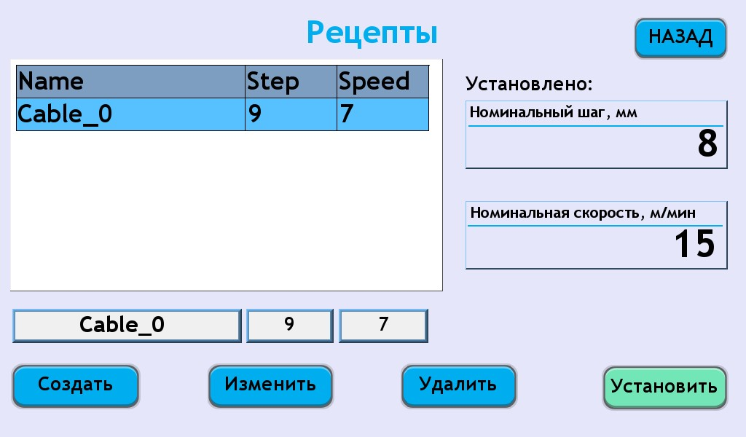
Рисунок 5.5 - Окно с рецептами

Для удобства работы с контроллером существует два способа устанавливать номинальные значения.
- Ручной способ позволяет задать любой из двух параметров в отдельности. Для этого необходимо нажать на соответствующий параметр (в правой части окна) и ввести необходимое значение.
- Способ с использованием рецептов позволяет создать и сохранить в памяти панели оператора совокупность из двух параметров, а затем устанавливать их, выбирая из списка.
Чтобы использовать ранее созданный рецепт, необходимо выбрать одну из строк в таблице и нажать на кнопку «Установить». Значения в правой части экрана должны измениться на выбранные.
Чтобы изменить ранее созданный рецепт, необходимо нажатием выбрать строку в таблице рецептов. Под таблицей в соответствующих полях изменить значения Name, Step, Speed. И затем нажать кнопку «Изменить» в нижней части экрана. Измененный рецепт отобразится в выбранной строке таблицы рецептов.
Чтобы создать новый рецепт необходимо под таблицей в соответствующих полях заполнить значения Name, Step, Speed. И затем нажать кнопку «Создать». Созданный рецепт добавится в таблице рецептов.
Чтобы удалить ранее созданный рецепт необходимо нажатием выбрать строку в таблице рецептов. И затем нажать кнопку «Удалить». Выбранный рецепт будет навсегда удален из таблицы рецептов.

Логирование
Панель оператора осуществляет сохранение основных параметров скрутки на сменный USB-flash накопитель:
- Время записи;
- Диаметры, определенные в установленном окне: средний и по двум осям;
- скорость движения линии;
- длина;
- шаг скрутки.

Логирование происходит со следующими параметрами:
- Частота сбора данных устанавливается в настройках
- Ограничение истории записи без ограничений
- Формат файла .dtl
- Максимальный доступный размер накопителя16 Гб

Логирование начинается автоматически при старте панели. Для корректной работы функции выполните следующие шаги:
- Отформатируйте внешний flash-накопитель (USB-диск) с использованием файловой системы FAT32.
- Обесточьте панель.
- Подключите flash-накопитель к USB-порту панели Weintek.
- Включите панель. Логирование запустится автоматически.
Для просмотра и дальнейшей обработки данных с помощью ПК используется специализированная утилита EasyConverter, которую можно скачать на официальном сайте Weintek (рисунок 6.1).
Для открытия файла нажмите «Файл», затем «Открыть» и выберете в проводнике соответствующий файл журнала данных, сохраненный на flash-накопителе. Во всплывающем окне «Выборки данных» нажмите «ОК». В окне программы отобразятся сохраненные данные. Для удобства дальнейшей обработки сохраненные данные могут быть конвертированы в MS Excel. Для этого нажмите «Файл», затем «Экспорт в Excel». На диске рядом с файлом .dtl будет создан .xlsx файл, откроется окно программы MS Excel (рисунок 6.2).
Для гарантированной сохранности данных извлечение flash-накопителя рекомендуется производить на обесточенной панели.
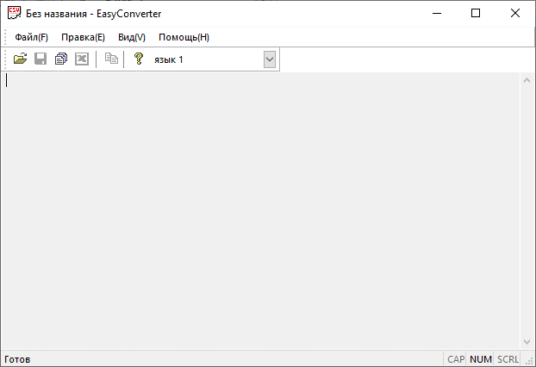
Рисунок 6.1 - Окно программы EasyConverter

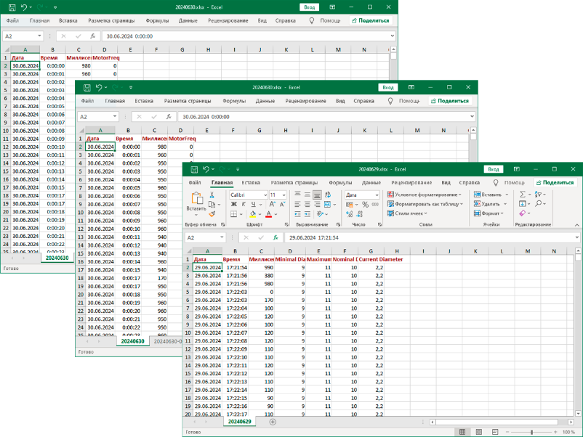
Рисунок 6.2 - Данные логирования после экспорта в MS Excel

Ошибки связи
В описываемой системе предусматривается наличие двух видов ошибок связи.
- Ошибка связи внутри контроллера РСУ-10 между панелью оператора и управляющей платой. Сопровождается индикацией на главном экране надписью «Нет связи».
- Ошибка связи РСУ-10 с измерителем диаметра LDM. Сопровождается индикацией на главном экране надписью «Ошибка связи с LDM».

Сроки службы и гарантии изготовителя
- Средний срок службы РСУ-10 составляет 5 лет.
- Гарантийный срок на систему составляет 12 месяцев с даты поставки её потребителю.
- Гарантийный срок на gрограммное обеспечение устанавливается 24 (двадцать четыре) месяца с даты его поставки.
- Гарантийными случаями являются:
- отказ программы от запуска;
- возникновение ошибок в процессе работы программы;
- выдача неправильных результатов.
- Гарантия остается в силе, только если Программное обеспечение используется в соответствии с эксплуатационной документацией, предоставленной Исполнителем.
- Гарантия утрачивается в следующих случаях:
- при изменении программного кода;
- при удалении, перемещении или переименовании папок, необходимых для работоспособности программы;
- использование программы не в соответствии с инструкцией по эксплуатации;
- повреждения в результате действия компьютерных вирусов.
- При подаче рекламации потребитель указывает внешние признаки неисправности, условия эксплуатации системы и условия, при которых неисправность была обнаружена.
- Гарантийный ремонт проводится на предприятии-изготовителе, куда потребитель направляет систему вместе с паспортом и актом обнаруженных неисправностей. Прибор отправляется упакованным в заводской или аналогичной таре. Руководства по эксплуатации. Расходы по транспортировке оплачивает предприятие-изготовитель.
- В исключительных случаях гарантийный ремонт может проводиться путем отправки потребителю на замену блоков или отправки полного комплекта. Решение принимается на предприятии изготовителе после получения рекламации и согласуется с потребителем.
- Срок проведения гарантийного ремонта - не более двух месяцев с момента получения системы в ремонт предприятием-изготовителем.
- Предприятие-изготовитель досрочно снимает с себя гарантийные обязательства в следующих случаях:
- хранение, транспортировка внутри предприятия, монтаж и эксплуатация системы проводились потребителем с нарушением правил и указаний руководства по эксплуатации;
- при нарушении условий эксплуатации;
- система имеет следы механических повреждений в результате неправильной транспортировки, монтажа или эксплуатации потребителем.
- По окончанию гарантийного срока предприятие-изготовитель выполняет послегарантийный ремонт и (или) модернизацию оборудования. Заявка на проведение послегарантийного ремонта направляется в адрес предприятия изготовителя. Стоимость и сроки выполнения работ согласуются сторонами до начала работ, после оценки сложности работ специалистами предприятия-изготовителя.
- Рекламации на гарантийный ремонт и заявки на проведение послегарантийного ремонта подаются в адрес предприятия-изготовителя.

Свидетельство о приемке и упаковывании

ОТК _________________ __________________
ООО «НПО Редвилл» (подпись) (Ф.И.О.)

Дата выпуска ___________________

Система РСУ-10 укомплектована в соответствие с комплектом поставки и упакован на предприятии- изготовителе ООО «НПО Редвилл» согласно требованиям действующей технической документации.

Упаковку произвел _________________ __________________
(подпись) (Ф.И.О.)

Дата упаковки _______________

